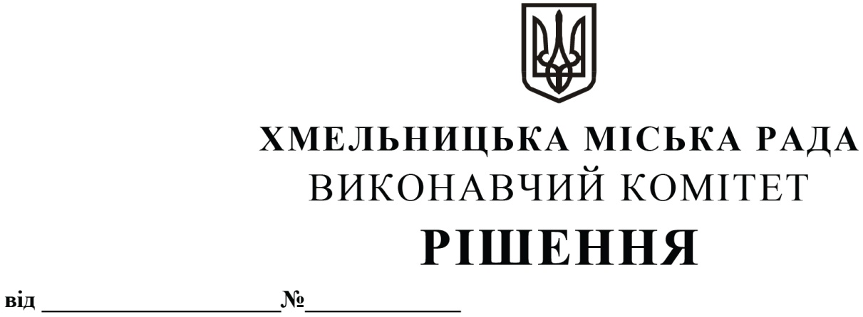
Про створення комісії з питань
безоплатної приймання-передачі зі
спільної власності територіальних
громад сіл, селищ Хмельницького району
у комунальну власність Хмельницької
міської територіальної громади
в особі Хмельницької міської ради
рухомого майна

Розглянувши клопотання Департаменту освіти та науки Хмельницької міської ради, на виконання рішення четвертої сесії Хмельницької міської ради від 17.02.2021 № 84 «Про надання згоди на прийняття зі спільної власності територіальних громад сіл, селищ Хмельницького району у комунальну власність Хмельницької міської територіальної громади в особі Хмельницької міської ради рухомого майна», рішенням сорок другої сесії міської ради від 17.09.2014 № 17 «Про затвердження порядку подання та розгляду пропозицій щодо передачі об’єктів в комунальну власність міста та утворення і роботи комісії з питань передачі об’єктів в комунальну власність міста», керуючись Законом України «Про місцеве самоврядування в Україні», Законом України «Про передачу об’єктів права державної та комунальної власності», виконавчий комітет міської ради

ВИРІШИВ:
1. Створити комісію з питань безоплатної приймання-передачі зі спільної власності територіальних громад сіл, селищ Хмельницького району у комунальну власність Хмельницької міської територіальної громади в особі Хмельницької міської ради рухомого майна, у складі згідно з додатком 1.
2. Контроль за виконанням рішення покласти на заступника міського голови М. Кривака та Департамент освіти та науки Хмельницької міської ради.

Заступник міського голови М. ВАВРИЩУК

Додаток 1
до рішення виконавчого комітету
від 24.06.2021 № 590

Склад
комісії з питань безоплатної приймання-передачі зі спільної власності територіальних громад сіл, селищ Хмельницького району у комунальну власність Хмельницької міської територіальної громади в особі Хмельницької міської ради рухомого майна

Голова комісії:
Кривак Михайло Михайлович заступник міського голови.

Заступник голови комісії:
Балабуст Надія Юріївна директор Департаменту освіти та науки
Хмельницької міської ради.
Члени комісії:
Золотухін Сергій Євгенович депутат Хмельницької міської ради (за згодою);

Конорева Олена Володимирівна головний економіст бюджетного відділу
фінансового управління Хмельницької
міської ради;

Кумарьова Оксана Миколаївна завідувач служби бухгалтерського обліку,
планування та звітності Департаменту освіти
та науки Хмельницької міської ради;

Кшемінська Валентина Степанівна головний спеціаліст відділу оренди та
приватизації комунального майна управління
житлової політики і майна Хмельницької
міської ради;
Олексійчук Віталій Андрійович голова ліквідаційної комісії дитячо-юнацької
спортивної школи;

Римар Юлія Станіславівна головний юрисконсульт Департаменту освіти
та науки Хмельницької міської ради.

Керуючий справами
виконавчого комітету Ю. САБІЙ

Директор Департаменту Н. БАЛАБУСТ

